如有建议或意见，请以书面形式并加盖公章、注明联系人、联系方式，于2026年09月24日17:00之前送至我单位，逾期不受理（如邮寄，2026年09月24日17:00之后到达本公司的邮件将不再受理）。

项目要求（采购需求）
一、本项目采购预算总金额5753571.05元人民币；报价包括但不限于人工费、资料费、服装、清扫工具、耗材、相关税金、合理利润以及投标人认为完成本项目所需要的其他费用等全部费用。采购人不再支付报价以外的任何费用。
二、项目概况：
1、采购人：徐州市铜山区新区街道办事处
2、项目名称：铜山区新区街道2026年-2027年村庄市场化保洁和垃圾清运服务
3、服务期限：1年
4、项目要求：①投标人必须遵守劳动法，依法规范用工，全员签订劳动合同，符合条件的须参加基本社会养老保险，人员工资应不低于同地区同行业最低工资标准，高温津贴、特岗津贴、加班费用等按法律、法规及文件规定执行。
②投标人在组建保洁员队伍方面，尽量选用年轻力壮的保洁员，必须对企业员工进行安全生产、职业技能等培训，教育职工严格遵守国家法律法规、环卫作业及安全操作规程，作业人员应经专业培训后方可上岗作业，作业期间出现任何安全事故均由供应商自行承担，与招标人无关。
③投标人须建立环卫工人弹性作业机制，科学合理调配作业班次。根据气象预警信息动态调整保洁作业时间，作业时段主动避开高温、暴雨、暴雪、大风、寒潮等恶劣天气露天作业，保障一线环卫工人人身安全。如遇突发应急任务确需恶劣天气作业，必须制定专项安全作业方案，配齐安全防护用品，落实专人现场安全管理。
④按招标人要求在每月25日前向招标人提供相关运行资料,包括但不限于人员信息、工资和加班费发放、人员保险购买凭证，物资发放清单、设备（车辆）信息、垃圾清运量等，并确保资料信息的真实性。
⑤签订合同前中标单位必须建立环卫工人工资专用账户，人员工资发放采用银行代发方式，保证环卫工工资足额按时发放。
三、项目内容及总体要求
（一）服务范围
新区街道辖区内12个社区村村体内道路、各村进村道路、房前屋后、背街小巷、庄体沿街门面、徐村村委会沿街面包砖路面、徐村小学东侧绿化步道、公共卫生间、垃圾分类亭的日常保洁，14条镇管道路和长安路南延（五环路至三堡街道交界处）道路路间、路面清扫和洒水降尘；由办事处统筹管理、服务辖区内的小区和承担属地教育协调与日常监管职责的学校垃圾收集和转运；辖区内12个社区村的生活垃圾收集和转运（约1300个垃圾桶）以及垃圾中转站的污水处理。
（二）保洁及垃圾清运要求
1、保洁及垃圾清运的内容
（1）村庄内环境卫生、村体内道路（面积约113万平方米）、公厕（其中高标准公厕28个需专人保洁）、垃圾分类亭的日常保洁，镇管道路（面积约148330平方米）路面保持整洁，路间无漂浮物，具体洒水要求见附件。
（2）村管小区垃圾清运（二堡安置房、毕庄安置房、南都新城、丰兰苑、三堡教师公寓、二堡教师公寓、文窝安置楼、板厂宿舍、华嵘家苑、驿城花园一期、二期、聚乐园、托龙山安置小区A区、C区、驿乐园、绅士家苑、碧玉小家、榆庄安置小区、徽派小区、康华园、嘉乐园、新禧佳苑）;驿城小学、徐村小学（含徐村幼儿园）、二堡小学、台上小学、千禧城幼儿园、南京师范大学附属徐州高新区实验学校、新区街道办事处、六号线指挥部、派出所、交警队、消防大队垃圾清运；辖区内12个社区村的生活垃圾收集和转运（约1300个垃圾桶）以及垃圾中转站的污水处理。
2、日常管理的内容
（1）每周至少开展1次全村范围集中大扫除，对辖区所有村庄道路、沟渠、公共场地、边角盲区进行全覆盖清扫保洁、垃圾清运，做到无积存生活垃圾、杂草、废弃杂物。
（2）对随处大小便、违章占用绿地、破坏工程等公共设施行为进行制止。
（3）工作人员应熟悉本项目公共设施情况，承担公共设施看护管理责任。
（4）全程协助采购人开展各项日常管理工作。
（5）负责本项目范围内垃圾中转站场地24小时值守看管工作。安排专人在岗值守，做好中转站日常看护、场地秩序维护；做好站内安全巡查、防火防盗，制止无关人员、外来车辆随意进出；发现设施损坏、安全隐患、异常情况第一时间上报采购人。因值守缺位、值守管理不当造成场地财务丢失损坏、安全事故、第三方损失的由乙方承担赔偿及法律责任，给采购人造成损失的应全额赔偿。值守人员考勤、排班、劳保、薪酬等全部费用包含在投标总报价内，采购人不再另行支付任何值守费用。乙方须建立中转站值守台账，做好值班记录。
（6）遇突发、特殊情况，须及时调配人员，服从采购人统一指挥，配合开展现场管理工作。
（7）配置撒盐机、除雪车等清雪除冰应急作业设备，设备可自有或租赁；建立设备运维台账，定期检修保养，保障雨雪冰冻天气随时投入应急处置。
（8）结合采购人合理需求与项目实际运营状况，无条件配合完成采购人和上级主管部门提出的本项目招标范围外且与保洁、垃圾清运业务相关的其他补充工作。
3、人员及设备配备要求
（1）环卫保洁作业人员要求
①保洁人员应有保洁相关经验，身体健康，有吃苦耐劳的精神，遵守管理规定，禁止聘用65周岁以上人员。
②日常管理人员应知法，懂法，守法，依法办事，必须严格遵守从业规范及安全管理规定。
③村庄市场化保洁经理1，管理员8人，道路保洁员人数不低于165人，每个高标准公厕（28个）配置1个专职保洁人员，其余普通公厕按需配置，洒水车驾驶员1人。
④垃圾清运操作工1人，垃圾转运车驾驶员7人，后勤1人。
（2）中标人承担所有人员及设备的安全责任及费用。
（3）中标人须为作业人员提供工作服及必要的劳动防护用品。
4、保洁及垃圾清运设备
序号 | 设备 | 数量
1 | 双箱电动保洁车（辆） | 11
2 | 人力三轮车（辆） | 70
3 | 高压清洗车（辆） | 11
4 | 小型洗扫车（辆） | 2
5 | 洒水车（8方）（辆） | 1
6 | 落叶吸扫车（辆） | 2
7 | 垃圾收集车（高位上料车）（辆） | 5
8 | 垃圾转运车（辆） | 2
9 | 240L垃圾桶（个） | 1300
10 | 管理用车（巡查、应急）（辆） | 1
注：1、洒水车（8方）、垃圾收集车（高位上料车）和垃圾转运车共计需要8辆，其中垃圾转运车甲方可提供2辆（油车），其他车辆（必须为新能源车辆）由中标人提供，可多于上表数量，但不可少于此数量，240L垃圾桶根据实际情况进行更换。
- 中标人提供的新能源车辆需要与新区街道原有移动式垃圾压缩设备无缝对接，原有移动式垃圾压缩设备参数如下：
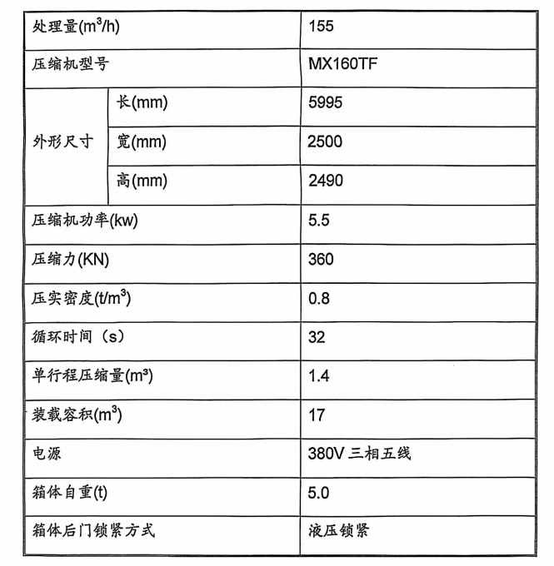
- 机械化作业及洒水降尘
1）抽取两个自然村的道路普扫工作，采取机械化清扫加人工捡拾的作业模式，并严格按照区机械化作业考核细则要求执行。
2）托龙山社区、驿城村、徐村村、龙亭社区、二堡社区、新庄村、榆庄村、梁庄村、台上社区、麦楼社区、晁湖村、滕寨村12个社区村在日常保洁结束后每天至少进行两次洒水降尘。
四、考核标准
为规范环卫作业过程的质量监管，落实环境卫生全覆盖、精细化和长效管理机制，全面提升环境卫生质量，创造优美、整洁的工作和生活环境，依据《城市环境卫生质量标准》和《江苏省城市环境卫生作业服务质量标准》的规定，制定本试行细则。
1、考核主体及内容
区城管局、区环境卫生管理机构及社会各界（城管协管员、公安协警、市民、外地游客等）分别组织进行以下几方面内容的检查考核：村庄市场化保洁（路面保洁、机械化作业、绿化带保洁、野广告清理、护栏清洗、环卫设施管养维护、餐厨垃圾收集容器管养维护、垃圾前端收集运输等），公厕管理（含保洁、维护），作业范围内的除雪、重大活动保障等应急任务，主管部门交办的临时性任务等。
2、考核方式
（1）区城管局及环卫主管部门考核
区城管局负责对环境卫生的作业质量进行督查，环境卫生主管部门负责对市场化清扫保洁作业的质量进行日常检查考核，并将当月检查考核结果上报区城管局。检查方式采取日常巡查和专项检查相结合的方式。
（2）社会监督考核
对保洁项目存在的重点、难点问题进行专项监督考核，经市、区两级环卫主管部门核实后，按社会监督考核细则实施（详见附件）。
（3）附加项考核
区城管局及环卫主管部门对各作业单位（企业）在工资、津贴、加班工资发放情况、应急处置、重大活动保障及行业基础数据申报、规章制度落实执行情况等方面进行不定期考核。
（4）建立环卫检查考核信息反馈和整改制度
环卫作业质量和管理工作检查考核结果以通知单形式下发到承包方。如发现重大问题以整改通知书的形式通知作业单位，并限期整改，期满进行复查。
（5）建立考核检查台帐制度
制定统一格式的《保洁服务督查情况通知单》，检查人员按照要求做好管理和保洁质量的检查记录，建立台帐。内容包括检查时间、存在问题及处理情况。作业单位应建立自查台帐。
五、其他要求：详见招标文件第五章《拟签订的合同文本》。

